**Correção das atividades de Matemática – dos dias 6 a 10 de julho**

**4º Ano B – Profª. Simoni**

* **EMAI:**
* **atividade 5.1:** unidades de medida/temperatura- **pág. 30;**

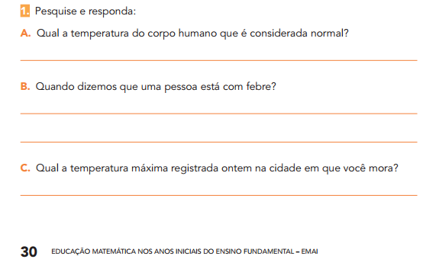

**A temperatura considerada normal é 36.5 ° C**

**Resposta pessoal.**

**Quando a temperatura excede a 36.5 ° C**

* **Atividade 5.2** unidades de medida/temperatura,  **pág. 31;**

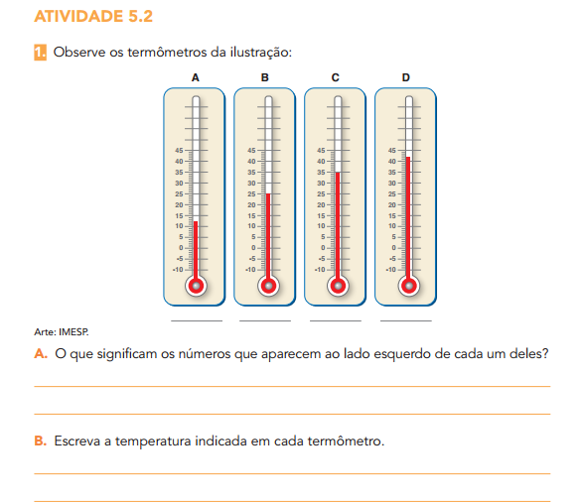

**Os números indicam a temperatura.**

**43 ° C**



**35 ° C**



**25 ° C**



**10,5 ° C**



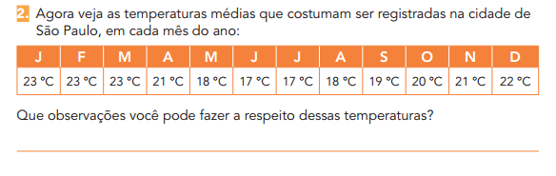

**As temperaturas oscilam a cada mês.**

* **Atividade 5.3** unidades de medida/temperatura,  **pág. 32;**

1 -

a) Ao meio dia, com 28 **° C**

b) pela manhã, com 19 **° C**

**c) 5 ° C**

d) houve uma queda na temperatura;

2 – Resposta pessoal.

3 – 17 **° C**

* **Atividade 5.4** unidades de medida/temperatura,  **pág. 33;**

**1 –**

1. Previsão para dia nublado, com queda de temperatura a noite;
2. De 06 a 10/03
3. Aumento de temperatura;
4. Quedas de temperaturas;
5. Na sexta e no sábado, com 16 ° C
6. Na sexta – feira
7. 32° C

**2 –** Resposta pessoal

**Ciências**

* **Livro didático, pág. 168 e 169 –** Hábitos alimentares. Herança cultural.

Leitura e resposta pessoal.

**Geografia**

* **Livro didático –** As principais formas de relevo do litoral brasileiro.

**pág. 60 - somente leitura.**

**Página 61**

